Спектрометр МСГИ-5ЕИ, предназначен для измерения дифференциальных спектров как электронной, так и ионной (протонной) компонент геоактивных корпускулярных излучений.
Детектирование низкоэнергичных частиц, разделение их по заряду и энергии осуществляется двумя видами спектрометрических модулей, состоящих из цилиндрических электростатических анализаторов, вторичных электронных умножителей типа ВЭУ-6 (низкочувствительный модуль) или ВЭУ-7 (высокочувствительный модуль), зарядочувствительных усилителей и формирователей нормализованных импульсов.
Указанные спектрометрические модули обеспечивают измерения дифференциальных энергетических спектров низкоэнергичных ионов (протонов) и электронов в диапазоне энергий 10⁻¹ – 1.5∙10¹ кэВ.
Измерения энергетических спектров электронов и ионов (протонов) могут производиться в двух режимах:
- режим изучения пространственно-временных вариаций в периоды гелиогеомагнитных возмущений (режим 1), при этом полное время измерения энергетического спектра составляет 2 с, число энергетических интервалов 10;
- режим диагностики (режим 2), при этом полное время измерения энергетического спектра равно 10 с, число энергетических интервалов составляет 50.
Режимы работы определяются конкретными условиями проведения измерений и задаются внешними командами.
Предварительные результаты анализа данных измерений во время супербури 30 октября 2003 г. представлены на рис. 3-5 (Б.В.Марьин, Л.В.Тверская).
На рис. 3 показаны вариации скорости счета канала спектрометра, измеряющего электроны с энергией 10 кэВ при пролете через южную полярную шапку в конце главной фазы бури 30.10.03 г. (см. Dst-вариацию на рис. 1,2). Максимум интенсивности в вечерние часы местного времени наблюдается на L~2.8. На дневной стороне он приблизился до L~4. Таким образом, граница авроральных высыпаний частиц сильно смещена к Земле по сравнению с известным положением аврорального овала в спокойной геомагнитной обстановке. Предварительный анализ геомагнитных данных (Л.В.Тверская) показал, что центр западной электроструи в конце главной фазы бури смещался до L~2.8.
На рис. 4 представлены те же данные, что и на рис. 3, для пролета через северную полярную шапку в конце фазы восстановления бури 31.10.03 г. Однако амплитуда Dst-вариации была ещё довольно значительной (~80 нТ). Видно, что потоки авроральных электронов существенно уменьшились (на ночной стороне – на порядок величины), а максимум высыпаний сместился к высоким широтам: на ночной стороне максимум регистрируется на L~5.2, на утренней – на L~10.
На рис. 5 приведены дифференциальные спектры авроральных электронов в диапазоне 0.1–10 кэВ в вечерне-полуночном секторе магнитосферы в максимумах интенсивности (см. рис. 3 и 4). Видны значительные возрастания интенсивности электронов всех энергий и смещение максимумов в спектрах в область больших энергий во время сильных геомагнитных возмущений.

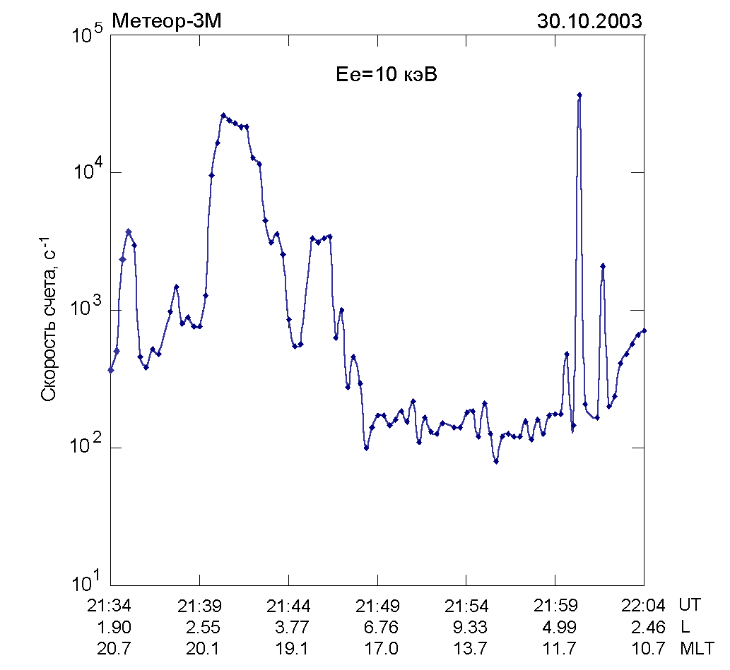
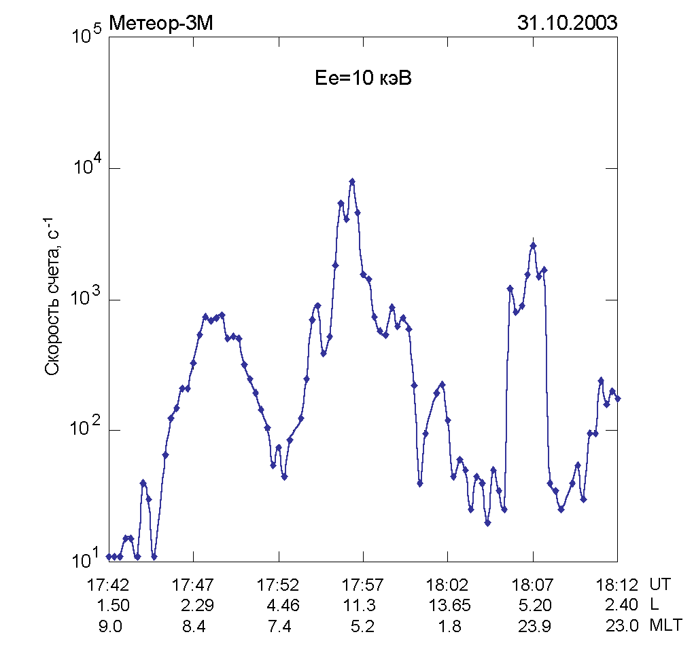

Рис. 3

Рис. 4

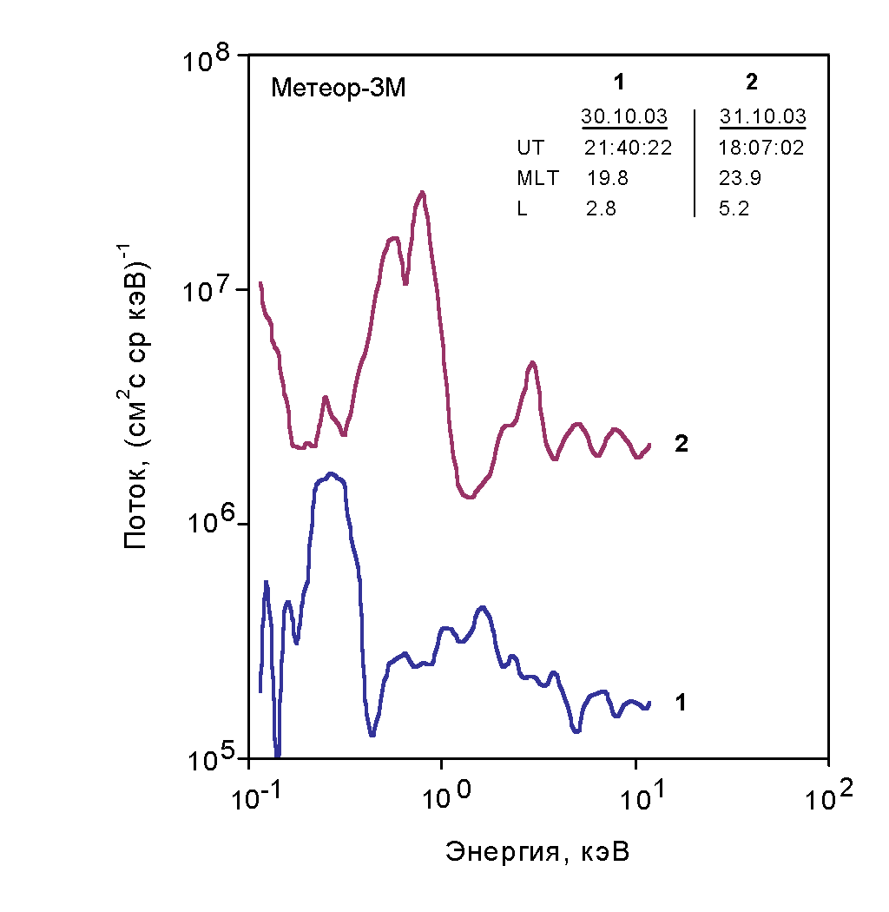

Рис. 5

